*Attestation de rédaction et de rendu des livrables*

Nous, soussignés collaborateurs de la société Love Mirroring Sàrl, en qualité de responsables de projet, attestons et certifions par la présente que l'ensemble des livrables ont été rédigés et remis au mandant dudit projet, répondant au nom de Stéphane Gerber, en la date du 07.04.2020 à 00h.

**Livrables :**

* Journal de travail
* Attestation signée
* Architecture du système
* Exigences concernant le système
* Use case / User Story
* MCD, MLD
* Procès-verbal de test
* Plan de gestion de projet modifié avec WBS
* Diagramme de classe, composants, séquences, état
* Document prototype et incrément



* Product Backlog
* Concept de test

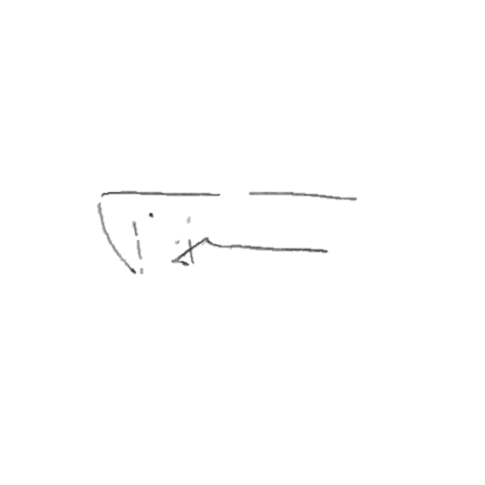



Tim Allemann                            Sébastien Berger

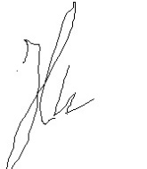

Hans Morsch